Naam: …………………………………………………………
Bij de Kitskrant nr 4 van 15 oktober 2020 - niveau b

1. Welke voordelen van Instagram vind je in het Kits-artikel?
Onderstreep wat juist is. (4)
* Je kan foto’s eenvoudig en snel delen. * Je kan makkelijk nieuwe aankopen doen.
* Je kan filters gebruiken om je foto’s op te leuken.
* Je kan foto’s liken. * Je kan effecten aan je foto’s toevoegen.
* Je kan zien waar iemand woont om hem/haar te contacteren.

2. Geef 3 specifieke diersoorten die er baat bij hebben dat je de bladeren in je tuin niet wegdoet. (geen diergroepen zoals insecten en vogels)
………………….…………………………………………………………………………….………………….………………………………….
………………….…………………………………………………………………………….………………….………………………………….

3. Verbind de getallen met de uitleg in de tweede kolom.
Zoek in het artikel ‘Bpost ontslaat/werft’ aan.
600 werknemers 0 0 Totaal aantal werknemers Bpost
30.000 medewerkers 0 0 Ontslagen tussen 1 januari en 15 september
1.137 werknemers 0 0 Sinds maart aangenomen bij Bpost

4. Welke moeilijke keuze moet de gemeente Anzegem maken? Vul de zinnen aan.
a. Als er een ………………….………………………………………… rond het dorp komt, moet ………………….………………………………………… opgeofferd worden of zou er waardevol landschap verloren gaan.
b. Een tweede mogelijkheid is ……………….…………………………………………………………….……………………… . Maar dan moeten 54 woningen verdwijnen en zullen 200 mensen ….……………………………… worden.
5. Welke twee leuke excuses die mensen opgeven als ze betrapt worden zonder mondmasker vind je in het artikel ‘Strenge controle coronaregels’?
………………….…………………………………………………………………………….………………….………………………………….
………………….…………………………………………………………………………….………………….………………………………….

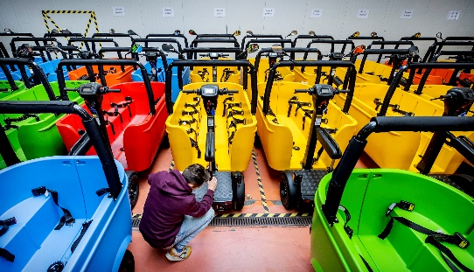
6. Na een dodelijk ongeval mocht de bolderkar STINT niet meer gebruikt worden in Nederland.
Welke aanpassingen deed men bij de BSO-bus om te voldoen aan alle veiligheidseisen?

a. Grotere ………………….………………………………………………………….
b. Er zijn ………………….………………………………………………………….toegevoegd.
c. Wie de kar wil besturen, moet ………………….………………………………………………………….
7. Nobele prijzen
WFP is de winnaar van de Nobelprijs voor de Vrede.
a. Waarvoor staat de afkorting WFP?
………………….…………………………………………………………………………….………………….………………………………….
b. Wat doet het WFP? Schrijf 3 van de 4 zaken op die je terugvindt in het artikel.
………………….…………………………………………………………………………….………………….………………………………….
………………….…………………………………………………………………………….………………….………………………………….
………………….…………………………………………………………………………….………………….………………………………….
8. Enkele korte vraagjes
Het antwoord vind je verspreid in de Kits.
a. Wat is het grootste dier ter wereld?
………………….…………………………………………………………………………….………………….………………………………….
b. Wat deed Marianne Stas om haar paard te redden?
………………….…………………………………………………………………………….………………….………………………………….
c. Hoe heet iemand die in een horecazaak niet betaalt?
………………….…………………………………………………………………………….………………….………………………………….
SLEUTEL

1. * Je kan foto’s eenvoudig en snel delen.
* Je kan filters gebruiken om je foto’s op te leuken.
* Je kan foto’s liken.
* Je kan effecten aan je foto’s toevoegen.
2. salamanders, kikkers, egels, wormen, kevers
3.
600 werknemers 0 0 Totaal aantal werknemers Bpost
30.000 medewerkers 0 0 Ontslagen tussen 1 januari en 15 september
1.137 werknemers 0 0 Sinds maart aangenomen bij Bpost
4.a. ringweg – landbouwgrond
b. de Kerkstraat verbreden – onteigend
5. Ik heb een baard, ik krijg die niet in mijn mondmasker.’
‘Iemand heeft me nét van mijn mondmasker beroofd.’
6.a. banden
b. veiligheidsknoppen
c. een speciale training volgen
7.a. Wereldvoedselprogramma
b. Het zet zich wereldwijd in tegen honger.
Het verstrekt voedsel aan vluchtelingen.
Het biedt hulp bij langdurige projecten in de derde wereld.
Het helpt mensen die door een ramp of oorlog in honger leven.
8.a. de blauwe vinvis
b. 100 km stappen samen met haar paard
c. een tafelschuimer

